|  |
| --- |
| WDV02 |
| Mobile Application Development |
| EXAMEN OPDRACHTEN |

|  |
| --- |
| ♛ Sam Baramesi ♛  21-1-2022 |

**Inhoudsopgave**

**Examenopdracht 1 – Concept …………………………………………………………. Pagina 2**

**Examenopdracht 2 – Technisch en functioneel ontwerp ………………… Pagina 4**

**Examenopdracht 3 -**

**Examenopdracht 4 -**

**Examenopdracht 5 -**

**Examenopdracht 1 – Concept**

Stap1: Bedenk een concept

* Omschrijf het concept:

Het concept van mijn gemaakte opdracht is dat je jouw telefoon of andere apparaten die een camera hebben, kunt gebruiken als een spiegel en hierdoor hoef je nooit meer een spiegel overal mee te nemen.

* Maak een wireframe of een schets die je concept toelicht

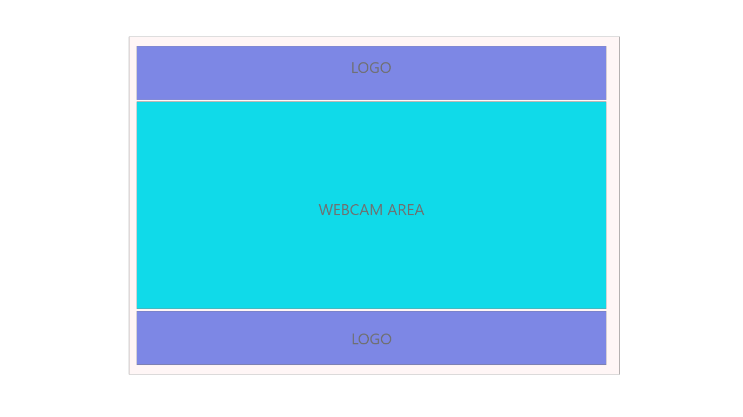

* Maak een wireframe of een schets die het responsive design inzichtelijk maakt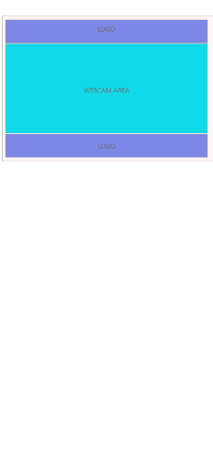

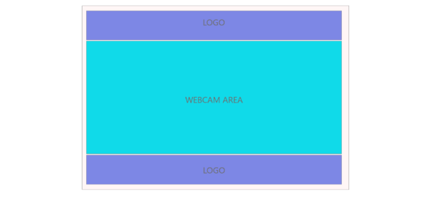VERTICAL PHONE VIEW HORIZONTAL PHONE VIEW

Het project is gemaakt voor de resolutie 16:9 maar kan zich ook aanpassen op verschillende resoluties.

Voor het beste resultaat is de resolutie 16:9 aanbevolen.

Stap2: Doelgroep

* Doelgroep:

Een spiegel is iets die iedereen weleens gebruikt maar het wordt het meest gebruikt door vrouwen, jong of oud.

Je ziet dat vrouwen in de tram, trein of in de auto op weg naar werk vaak hun make-up gaan doen, een online spiegel die altijd op je telefoon zit kan heel handig zijn in dit soort gevallen.

Dat wordt dus mijn doelgroep.

Stap3: ontwerp van het uiterlijk

* Inspiratie, argumentatie en het ontwerp:

Ik wil een heel Simple design waardoor men het snelste en zonder afleiding de gewenste resultaat krijgt.

Mensen die in een spiegel kijken vinden een ding belangrijk en dat is hoe ze er uit zien niet hoe het app er uit ziet, vandaar dat ik een Simple design ga kiezen.

“A design that gets the job done”

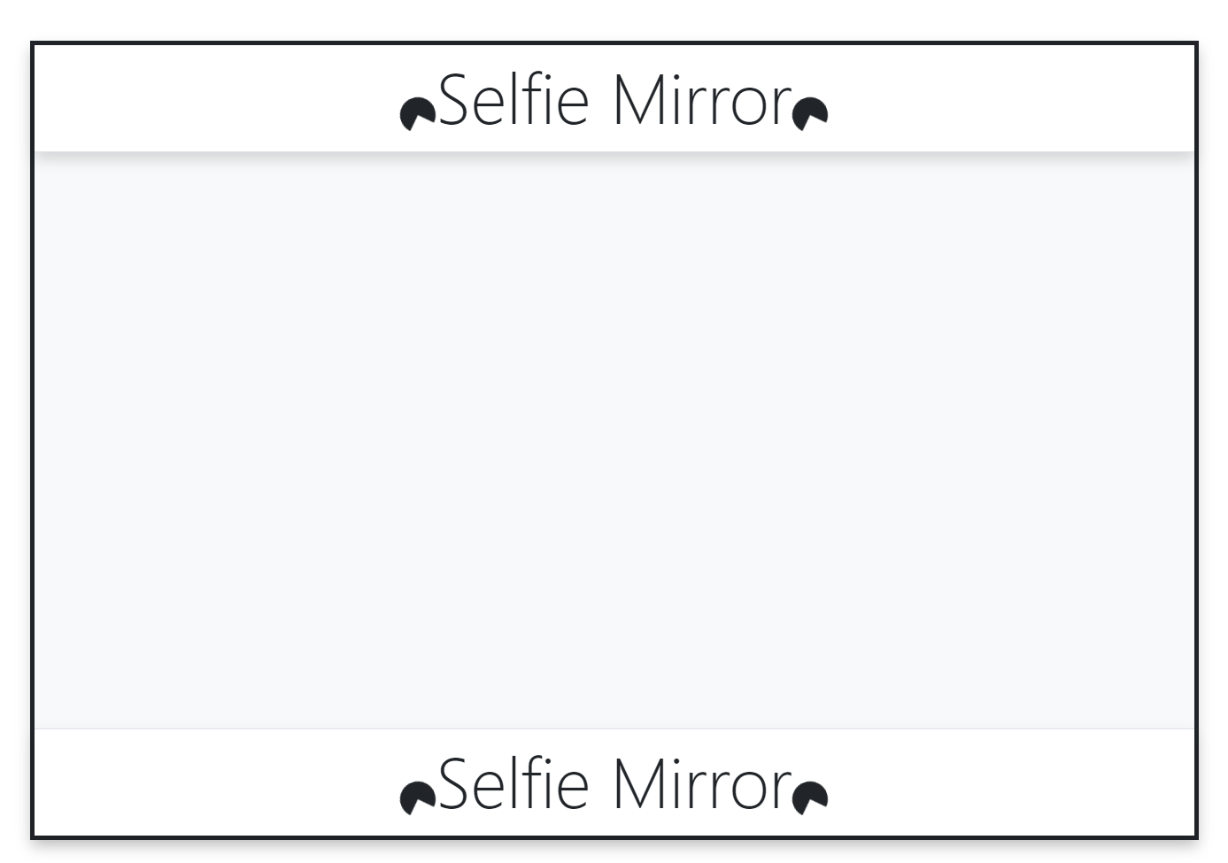(Beeld van de camera komt natuurlijk in het midden)

**Examenopdracht 2 – Technisch en functioneel ontwerp**

**Stap 1: Functioneel ontwerp**

* Beschrijving van de werking van onderdelen van de app

De app gebruikt alleen een camera om te kunnen werken. De app gebruikt de camera en zet het beeld op scherm en dan kan je het als een spiegel gebruiken.  
  
Heel simpel.

* Omschrijving van de gebruiksvriendelijkheid van de app

De app is heel simpel om te gebruiken, het enige wat de gebruiker moet doen is de app openen en dan werkt alles al aangezien de app niet heel ingewikkeld is.

* Doelgroep

Een spiegel is iets die iedereen weleens gebruikt maar het wordt het meest gebruikt door vrouwen, jong of oud.

Je ziet dat vrouwen in de tram, trein of in de auto op weg naar werk vaak hun make-up gaan doen, een online spiegel die altijd op je telefoon zit kan heel handig zijn in dit soort gevallen.

Dat wordt dus mijn doelgroep.

* WireFrame

**Stap 2: Functioneel ontwerp**

* Keuze voor het type mobiele app (Native, Hybrid of Web)

Web Apps zijn eenvoudiger en sneller te bouwen dan andere type mobiele apps. In Web Apps App Store goedkeuring is niet vereist, dus webapps kunnen eenvoudig worden gestart.

* Ontwikkelomgeving

Visual Studio Code.

De kern van Visual Studio Code is een razendsnelle broncode-editor, perfect voor dagelijks gebruik. Met ondersteuning voor honderden talen, helpt VS Code u direct productief te zijn met syntaxisaccentuering, haakjes matchen, automatisch inspringen, vak selectie, fragmenten en meer.

* Programmeertaal

Ik heb html gebruikt voor het front-end plus de bootsrap framework zodat mijn app op alle soort apparaten goed uit ziet en responsive blijft.

Verder heb ik Javascript gebruikt voor de functionaliteit die nodig was, bijv. gebruiken van een camera API

* Hardware-specifieke functionaliteit

Er is een hardware functionaliteit in mijn app en dat is het gebruik maken van de camera, dat wordt gedaan doormiddel van een camera API-script.

* Omschrijving van kleuren, lettertypes en afmetingen

De kleuren, lettertypes en afmetingen of heel kort gezegd het “Design” van de app is ingericht om simpel te zijn. Alles is heel “simplistisch” gemaakt om ervoor te zorgen dat onnodige dingen de gebruiker niet in de weg zitten.